**Исследование тиристора**

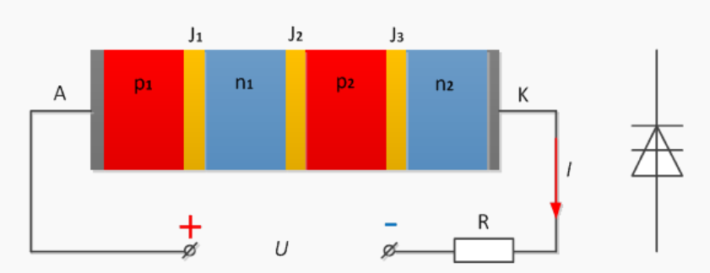

**Структура диодного тиристора и его условное графическое обозначение (УГО)**

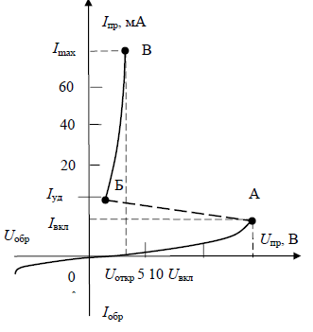

**Вольт-амперная характеристика диодного тиристора**

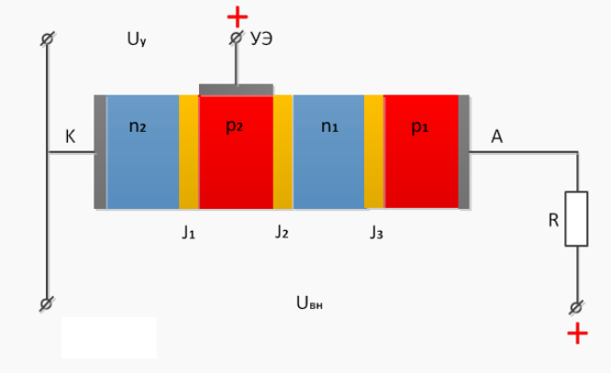

**Структура триодного тиристора**

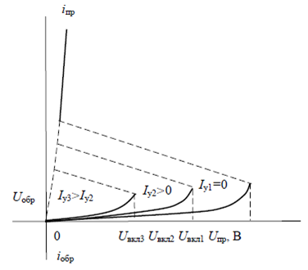

**Вольт-амперная характеристика триодного тиристора**

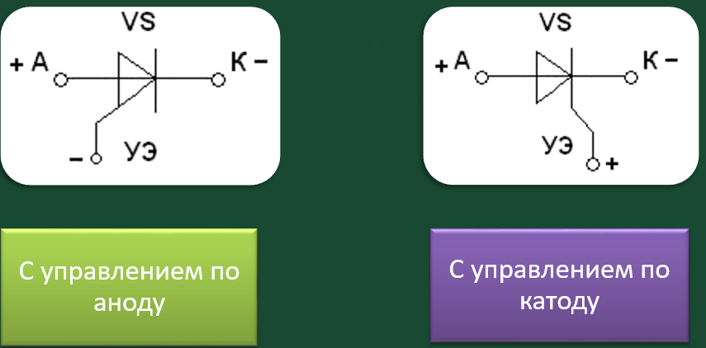

**УГО триодного тиристора**

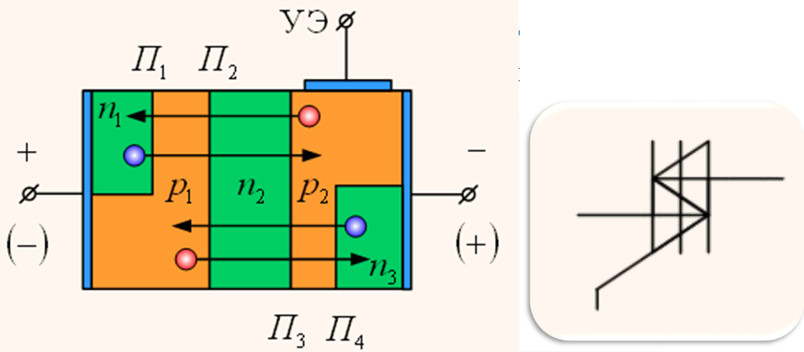

**Структура симистора и его УГО**

**Цель лабораторной работы**: Экспериментальное получение характеристик тиристора.

**Порядок выполнения работы:**

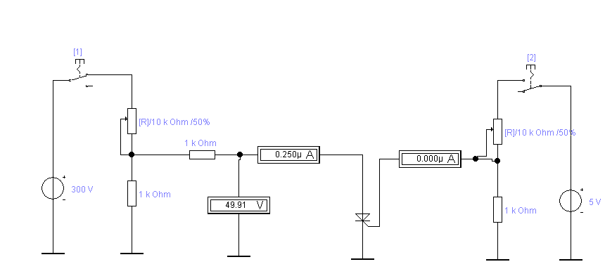

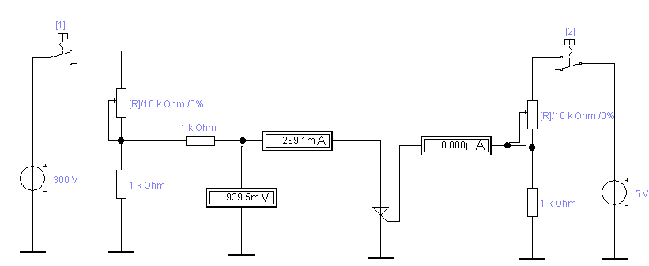

1.Собрать схему для снятия ВАХ триодного тиристора

Изменяя переменным резистором (при нажатии клавиши <R> сопротивление уменьшается, при нажатии комбинаций клавиш <shift>-<R> сопротивление увеличивается) напряжение питания, снимите вольтамперную характеристику триодного тиристора Iпр=f(Uпр) при различных токах в управляющем электроде , управляющий ток устанавливается с помощью переменного резистора. По данным измерений построить вольтамперные характеристики триодного тиристора.

2. По вариантам в приложении создать свой тиристор и исследовать его характеристику.

3. Собрать и исследовать схему управляемого источника питания

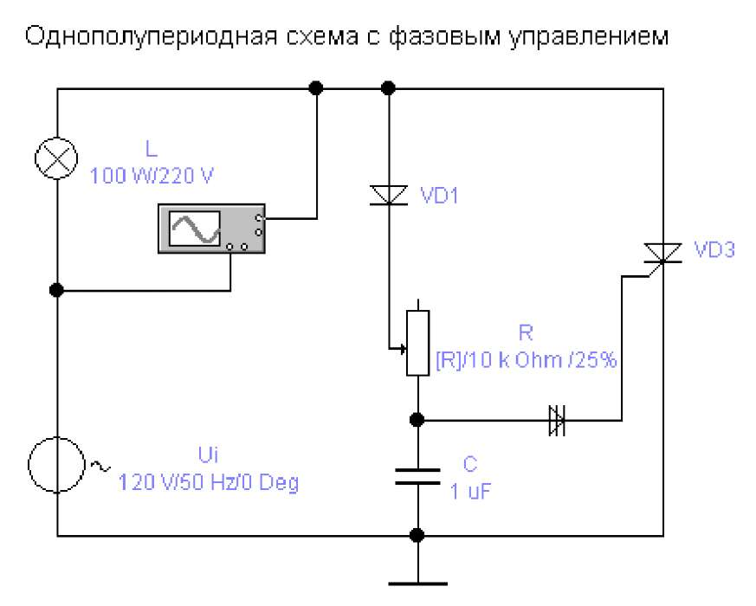

Двухполупериодная схема с фазовым управлением

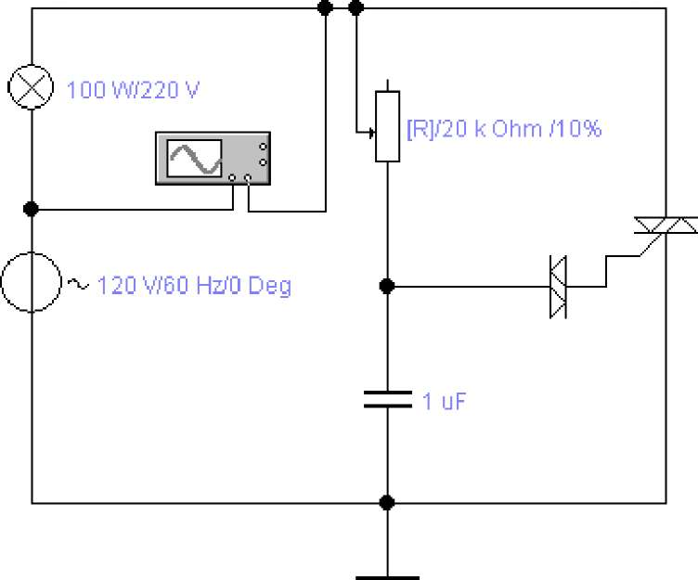

4. Собрать схему для автоматического получения ВАХ динистора

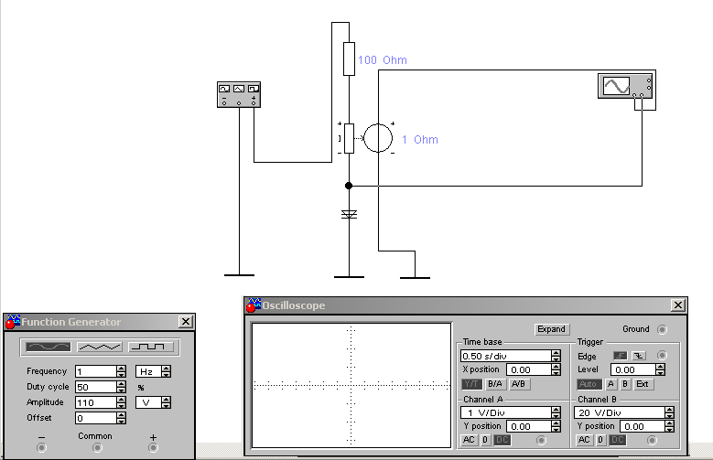

5. Собрать схему для автоматического получения ВАХ тринистора

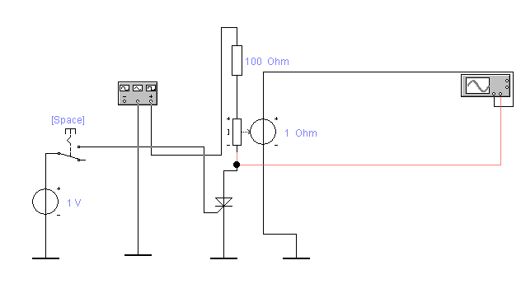

6. Собрать схему регулируемого источника питания

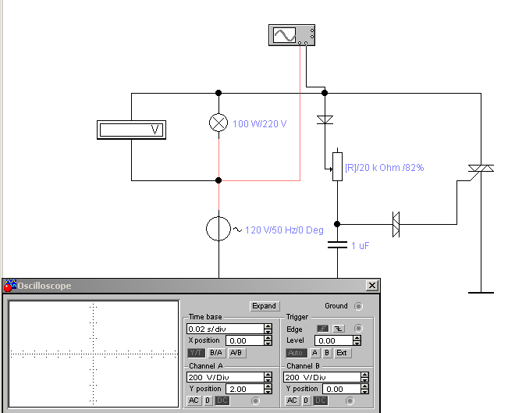

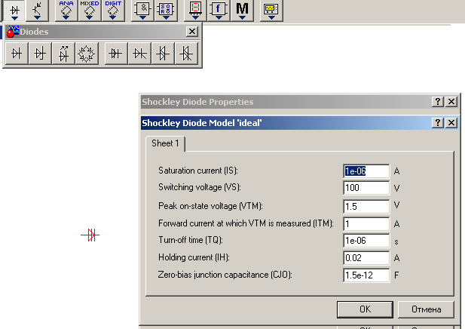

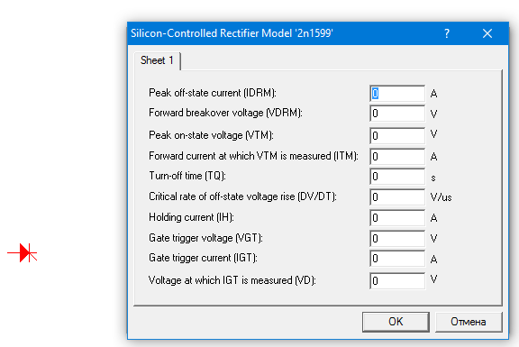

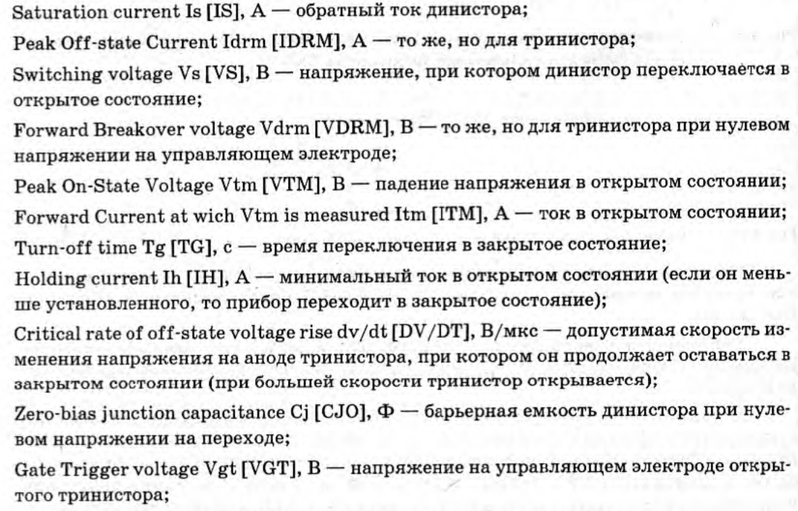

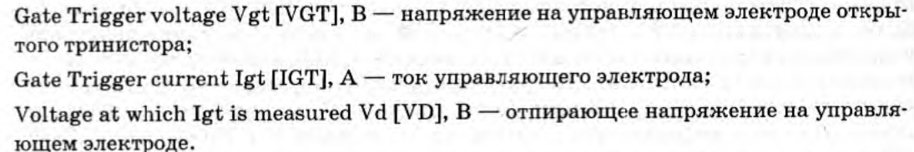

Типы корпусов тиристоров

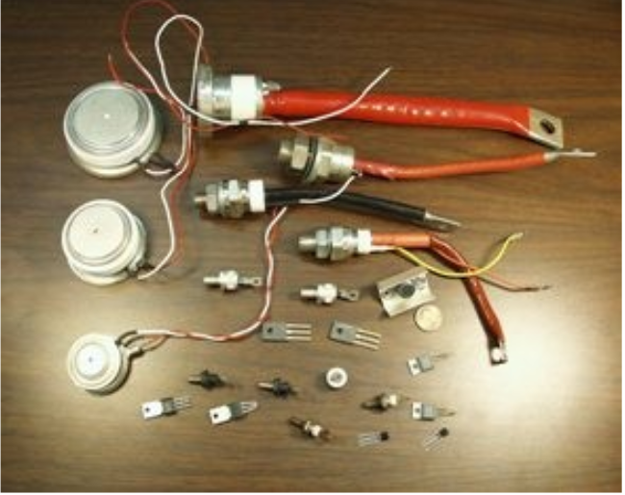

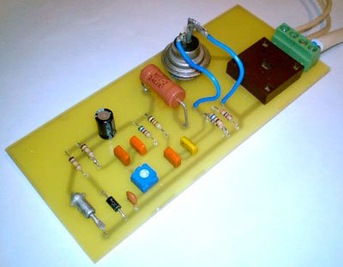

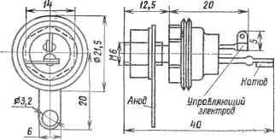

**ПРИЛОЖЕНИЕ**

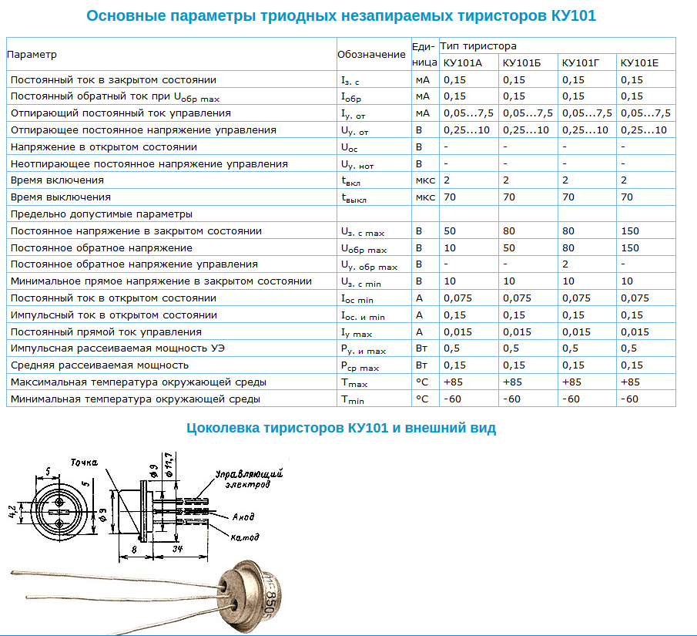

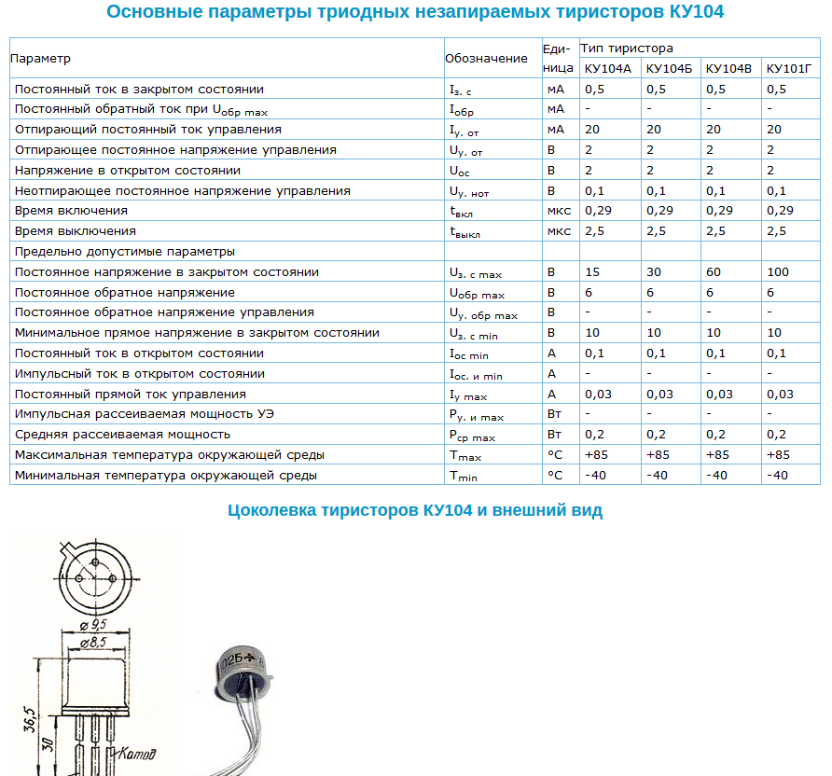

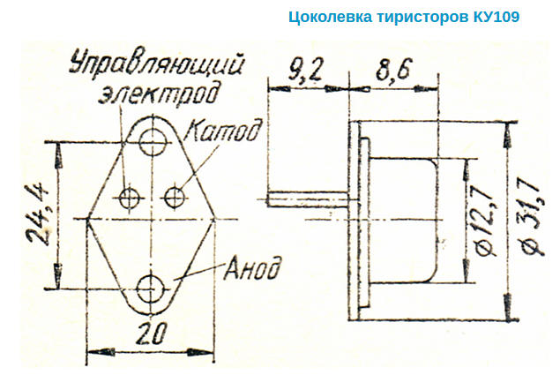

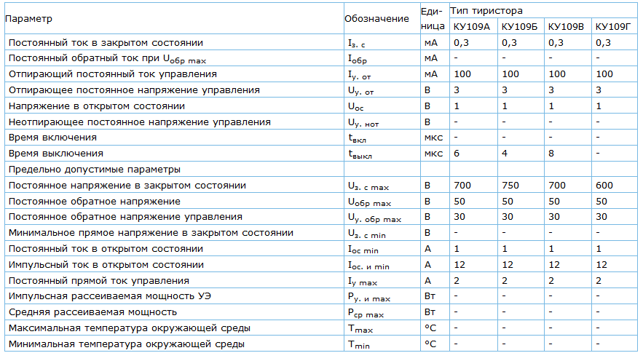

|  |  |  |  |  |  |  |  |  |
| --- | --- | --- | --- | --- | --- | --- | --- | --- |
| Вариант | **Тип прибора** | **Uобр.,п, Uобр.,max, В** | **Uзс.,п, Uзс.,max, В** | **Iос.,и, А** | **Iос.,ср., Iос.,п., А** | **Uос.,и, Uос., В** | **Uу.,нот, В** | **Iзс.,п., Iзс., мА** |
| 1 | КУ109А | 50 | 700 | 12 | 1 | <3,5* | - | <0,3 |
| 2 | КУ109Б | 50 | 750 | 12 | 1 | <3,5* | - | <0,3 |
| 3 | КУ109В | 50 | 700 | 12 | 1 | <3,5* | - | <0,3 |
| 4 | КУ109Г | 50 | 600 | 12 | 1 | <3,5* | - | <0,3 |

**Параметры тиристоров КУ201**

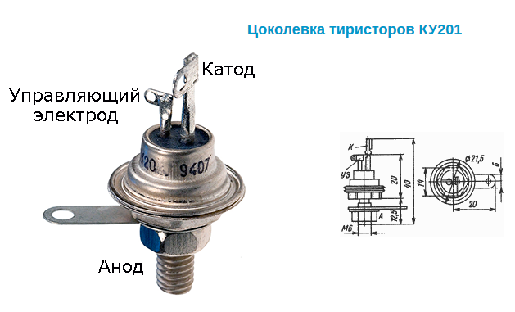

|  |  |  |  |  |  |  |  |  |
| --- | --- | --- | --- | --- | --- | --- | --- | --- |
| **Вариант** | **Тип прибора** | **Uобр.,п, Uобр.,max, В** | **Uзс.,п, Uзс.,max, В** | **Iос.,и, А** | **Iос.,ср., Iос.,п., А** | **Uос.,и, Uос., В** | **Uу.,нот, В** | **Iзс.,п., Iзс., мА** |
| 5 | КУ201А | 25* | 25* | 30 | 2* | 2* | - | <5* |
| 6 | КУ201В | 50* | 50* | 30 | 2* | 2* | - | <5* |
| 7 | КУ201Д | 100* | 100* | 30 | 2* | 2* | - | <5* |
| 8 | КУ201Ж | 200* | 200* | 30 | 2* | 2* | - | <5* |
| 9 | КУ201К | 300* | 300* | 30 | 2* | 2* | - | <5* |

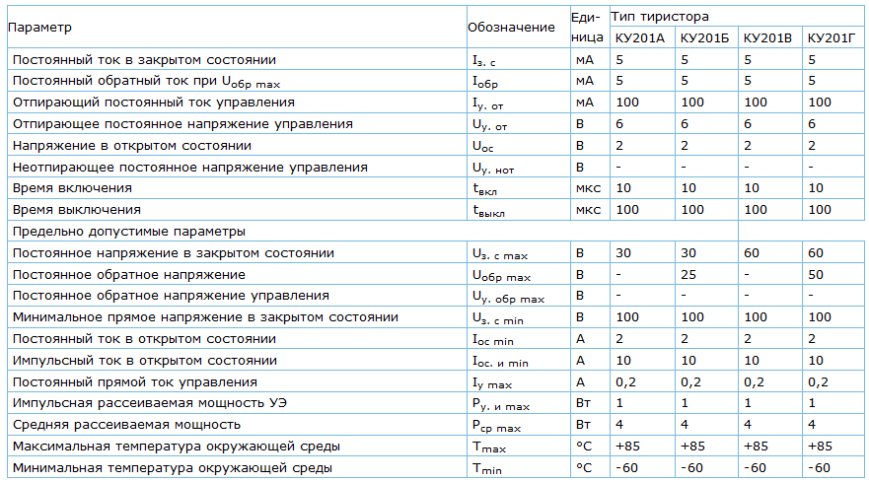

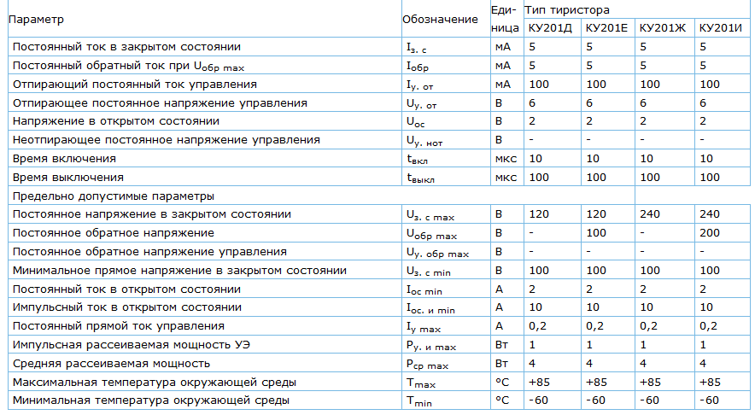

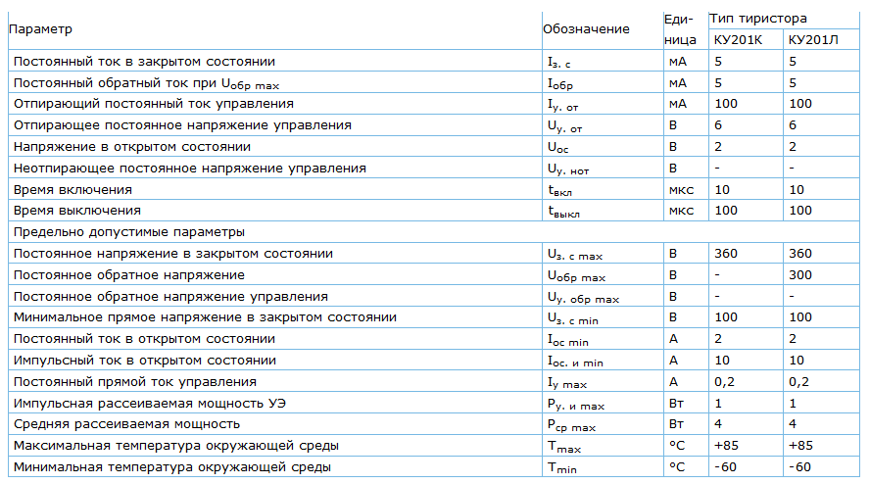

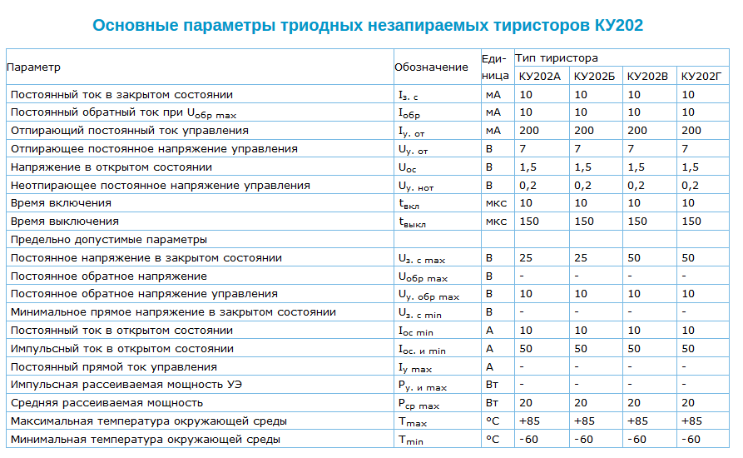

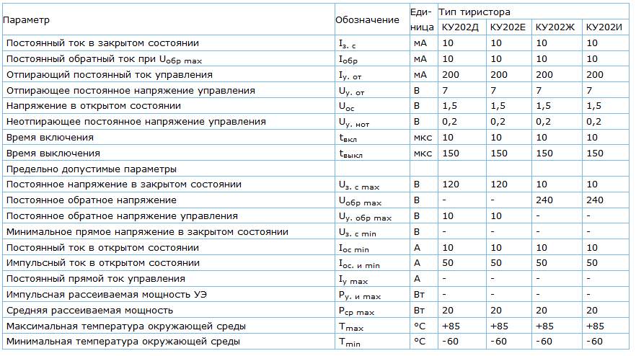

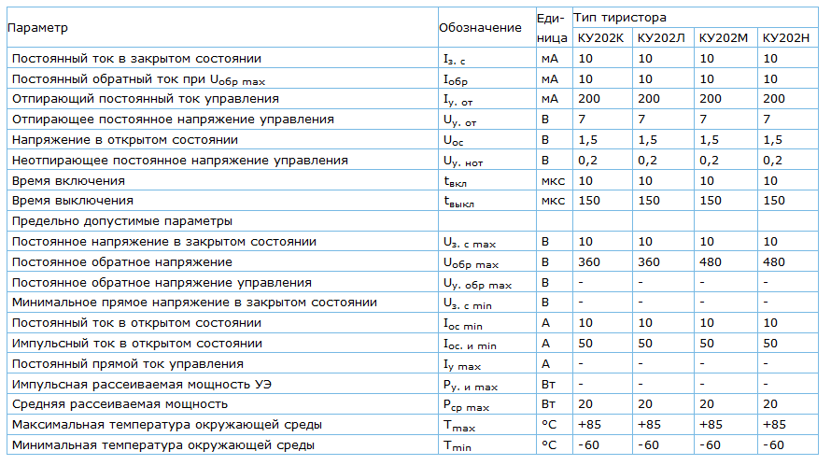

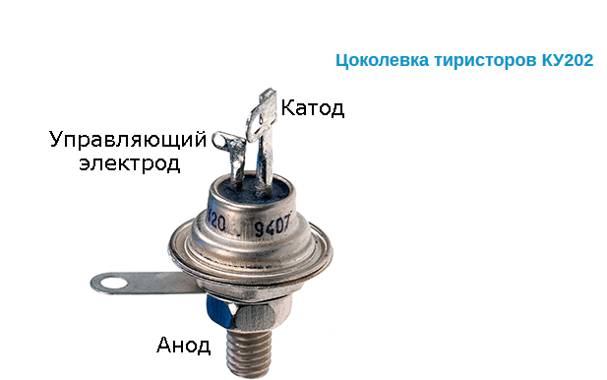

**Параметры тиристоров КУ203**

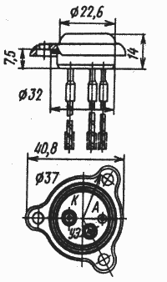

|  |  |  |  |  |  |  |  |  |
| --- | --- | --- | --- | --- | --- | --- | --- | --- |
| **Вариант** | **Тип прибора** | **Uобр.,п, Uобр.,max, В** | **Uзс.,п, Uзс.,max, В** | **Iос.,и, А** | **Iос.,ср., Iос.,п., А** | **Uос.,и, Uос., В** | **Uу.,нот, В** | **Iзс.,п., Iзс., мА** |
| 10 | КУ203А | - | 50 | 100 | 5 | <2 | >0,1 | <10* |
| 11 | КУ203Б | - | 100 | 100 | 5 | <2 | >0,1 | <10* |
| 12 | КУ203В | - | 150 | 100 | 5 | <2 | >0,1 | <10* |
| 13 | КУ203Г | - | 200 | 100 | 5 | <2 | >0,1 | <10* |

**Параметры тиристоров КУ220**

|  |  |  |  |  |  |  |  |  |
| --- | --- | --- | --- | --- | --- | --- | --- | --- |
| **Вариант** | **Тип прибора** | **Uобр.,п, Uобр.,max, В** | **Uзс.,п, Uзс.,max, В** | **Iос.,и, А** | **Iос.,ср., Iос.,п., А** | **Uос.,и, Uос., В** | **Uу.,нот, В** | **Iзс.,п., Iзс., мА** |
| 14 | КУ101Б | 50* | 50* | 1 | 0,075 | <2,5* | - | <0,15* |
| 15 | КУ101Г | 80* | 80* | 1 | 0,075 | <2,5* | - | <0,15* |
| 16 | КУ101Е | 150* | 150* | 1 | 0,075 | <2,5* | - | <0,15* |

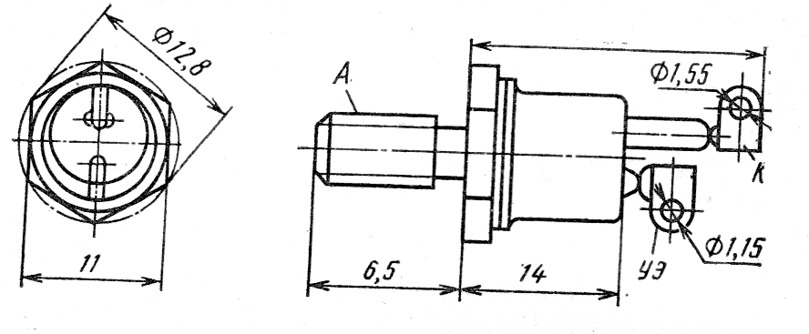

|  |  |  |  |  |  |  |  |  |
| --- | --- | --- | --- | --- | --- | --- | --- | --- |
| **Вариант** | **Тип прибора** | **Uобр.,п, Uобр.,max, В** | **Uзс.,п, Uзс.,max, В** | **Iос.,и, А** | **Iос.,ср., Iос.,п., А** | **Uос.,и, Uос., В** | **Uу.,нот, В** | **Iзс.,п., Iзс., мА** |
| 17 | КУ220А | 1000 | 1000 | 100 | 4 | 1,5 | 0,03 | 0,5 |
| 18 | КУ220Г | 800 | 800 | 100 | 4 | 1,5 | 0,03 | 0,5 |

**Параметры тиристоров КУ210**

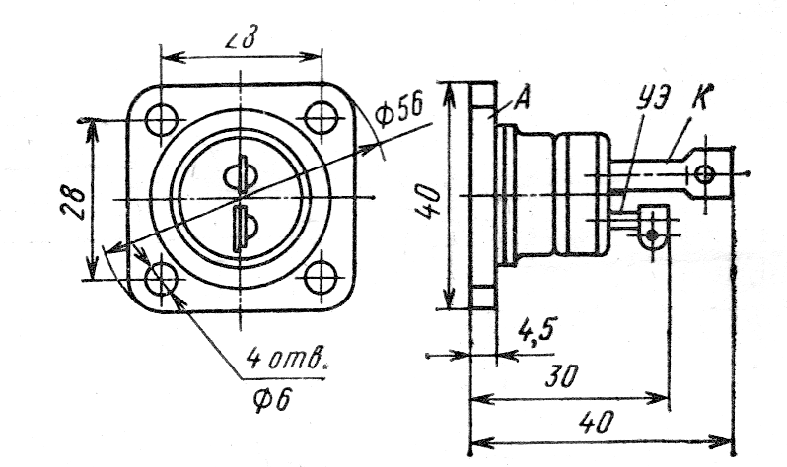

|  |  |  |  |  |  |  |  |  |
| --- | --- | --- | --- | --- | --- | --- | --- | --- |
| **Вариант** | **Тип прибора** | **Uобр.,п, Uобр.,max, В** | **Uзс.,п, Uзс.,max, В** | **Iос.,и, А** | **Iос.,ср., Iос.,п., А** | **Uос.,и, Uос., В** | **Uу.,нот, В** | **Iзс.,п., Iзс., мА** |
| 19 | КУ210А | 600 | 600 | 2000 | - | <2* | - | 1,5 |
| 20 | КУ210Б | 500 | 500 | 2000 | - | <2* | - | 1,5 |
| 21 | КУ210В | 400 | 400 | 2000 | - | <2* | - | 1,5 |

**Параметры тиристоров КУ501**

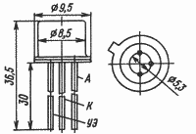

|  |  |  |  |  |  |  |  |
| --- | --- | --- | --- | --- | --- | --- | --- |
| **Тип прибора** | **Uобр.,п, Uобр.,max, В** | **Uзс.,п, Uзс.,max, В** | **Iос.,и, А** | **Iос.,ср., Iос.,п., А** | **Uос.,и, Uос., В** | **Uу.,нот, В** | **Iзс.,п., Iзс., мА** |
| КУ501А | - | 400* | - | 1 | <1,4* | - | <0,05* |

**Параметры тиристоров КУ606**

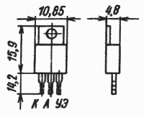

|  |  |  |  |  |  |  |  |
| --- | --- | --- | --- | --- | --- | --- | --- |
| **Тип прибора** | **Uобр.,п, Uобр.,max, В** | **Uзс.,п, Uзс.,max, В** | **Iос.,и, А** | **Iос.,ср., Iос.,п., А** | **Uос.,и, Uос., В** | **Uу.,нот, В** | **Iзс.,п., Iзс., мА** |
| КУ606А | - | 700* | - | 2 | 2* | - | <0,3 |

**Буквенные обозначения параметров тиристоров**

Согласно ГОСТ 15133-77 переключательные полупроводниковые приборы с двумя устойчивыми состояниями, имеющими три или более р-п переходов, объединяются под общим названием тиристоры.

Тиристоры работают как ключи в импульсных режимах с токами, значительно превышающими допустимые постоянные токи в открытом состоянии. Предназначены для применения в схемах преобразователей электрической энергии, импульсных модуляторов, бесконтактной регулирующей аппаратуры, избирательных и импульсных усилителей, генераторов гармоничных колебаний, инверторов и других схем, выполняющих коммутационные функции.

К основным параметрам тиристоров, устанавливаемым ГОСТ 20332-84, относятся параметры предельно допустимых режимов в закрытом состоянии, в обратном непроводящем состоянии, в открытом состоянии и по цепи управления, а также динамические и тепловые параметры:

* постоянное напряжение в закрытом состоянии **Uзс** - наибольшее прямое напряжение, которое может быть приложено к прибору и при котором он находится в закрытом состоянии;
* импульсное неповторяющееся напряжение в закрытом состоянии **Uзс, нп** - наибольшее мгновенное значение любого неповторяющегося напряжения на аноде, не вызывающее его переключение из закрытого состояния в открытое;
* постоянное обратное напряжение **Uобр** - наибольшее напряжение, которое может быть приложено к прибору в обратном направлении;
* обратное напряжение пробоя **Uпроб** - обратное напряжение прибора, при котором обратный ток достигает заданного значения;
* напряжение переключения **Uпрк** - прямое напряжение, соответствующее точке переключения (перегиба вольт-амперной характеристики);
* напряжение в открытом состоянии **Uос** - падение напряжения на тиристоре в открытом состоянии;
* импульсное напряжение в открытом состоянии **Uос, и** - наибольшее мгновенное значение напряжения в открытом состоянии, обусловленное импульсным током в открытом состоянии заданного значения;
* импульсное отпирающее напряжение **Uот, и** - наименьшая амплитуда импульса прямого напряжения, обеспечивающая переключение (динистора, тиристора) из закрытого состояния в открытое;
* постоянное отпирающее напряжение управления **Uу, от** - напряжение между управляющим электродом и катодом тринистора, соответствующее отпирающему постоянному току управления;
* импульсное отпирающее напряжение управления **Uу, от, и** - импульсное напряжение на управляющем электроде, соответствующее импульсному отпирающему току управления;
* неотпирающее постоянное напряжение управления **Uу, нот** - наибольшее постоянное напряжение на управляющем электроде, вызывающее переключение тринистора из закрытого состояния в открытое;
* повторяющиеся импульсное напряжение в закрытом состоянии **Uзс, п** - наибольшее мгновенное значение напряжения в закрытом состоянии, прикладываемого к тиристору, включая только повторяющиеся переходные напряжения;
* повторяющееся импульсное напряжение **Uобр, п** - наибольшее мгновенное значение обратного напряжения, прикладываемого к тиристору, включая только повторяющиеся переходные напряжения;
* запирающее постоянное напряжение управления **Uу, з** - постоянное напряжение управления тиристора, соответствующее запирающему постоянному току управления;
* запирающее импульсное напряжение управления **Uу, з, и** - импульсное напряжение управления тиристора, соответствующее запирающему току управления;
* незапирающее постоянное напряжение **Uу, нз** - наибольшее постоянное напряжение управления, не вызывающее выключение тиристора;
* пороговое напряжение **Uпор** - значение напряжения тиристора, определяемое точкой пересечения линии прямолинейной аппроксимации характеристики открытого состояния с осью напряжения;
* постоянный ток в закрытом состоянии **Iзс** - ток в закрытом состоянии при определенном прямом напряжении;
* средний ток в открытом состоянии **Iос, ср** - среднее за период значение тока в открытом состоянии;
* постоянный обратный ток **Iобр** - обратный анодный ток при определенном значении обратного напряжения;
* ток переключения **Iпрк** - ток через тиристор в момент переключения (**Uпрк** и **Iпрк** указываются только для динисторов);
* повторяющийся импульсный ток в открытом состоянии **Iос, п** - наибольшее мгновенное значение тока в открытом состоянии, включая все повторяющиеся переходные токи;
* ударный ток в открытом состоянии **Iос, упр** - наибольший импульсный ток в открытом состоянии, протекание которого вызывает превышение допустимой температуры перехода, но воздействие которого за время срока службы тиристора предполагается с ограниченным числом повторений;
* постоянный ток в открытом состоянии **Iос** - наибольшее значение тока в открытом состоянии;
* повторяющийся импульсный ток в открытом состоянии **Iос, п** - наибольшее мгновенное значение тока в открытом состоянии, включая все повторяющиеся переходные токи;
* повторяющийся импульсный ток в закрытом состоянии **Iзс, п** - импульсный ток в закрытом состоянии, обусловленный повторяющимся импульсным напряжением в закрытом состоянии;
* повторяющийся импульсный обратный ток **Iобр, п** - обратный ток, обусловленный повторяю- щимся импульсным обратным напряжением;
* отпирающий постоянный ток управления **Iу, от** - наименьший постоянный ток управления, необходимый для включения тиристора (из закрытого состояния в открытое);
* отпирающий ток управления **Iу, от, и** - наименьший импульсный ток управления, необходимый для включения тиристора;
* запирающий импульсный ток управления **Iу, з, и** - наибольший импульсный ток управления, не вызывающий включение тиристора;
* ток удержания **Iуд** - наименьший прямой ток тиристора, необходимый для поддержания тиристора в открытом состоянии;
* ток включения тиристора **Iвкл** - наименьший основной ток, необходимый для поддержания тиристора в открытом состоянии после окончания импульса тока управления после переключения тиристора из закрытого состояния в открытое;
* запираемый ток тиристора **Iз** - наибольшее значение основного тока, при котором обеспечивается запирание тиристора по управляющему электроду;
* средняя рассеиваемая мощность **Pср** - сумма всех средних мощностей, рассеиваемых тиристоров;
* время включения тиристора **tу, вкл** , **tз, вкл** - интервал времени, в течение которого тиристор включается отпирающим током управления или переключается из закрытого состояния в открытое импульсным отпирающим током;
* время нарастания **tу, пнр** , **tнр** - интервал времени между моментом, когда основное напряжение понижается до заданного значения, и моментом, когда оно достигает заданного низкого значения при включении тиристора отпирающим током управления или переключении импульсным отпирающим напряжением;
* время выключения **tвыкл** - наименьший интервал времени между моментом, когда основной ток тиристора после внешнего переключения основных цепей понизится до нуля, и моментом, в который определенное основное напряжение проходит через нулевое значение без переключения тиристора;
* критическая скорость нарастания напряжения в закрытом состоянии **(Uзс /dt)кр** - наибольшее значение скорости нарастания напряжения в закрытом состоянии, которое не вызывает переключение тиристора из закрытого состояния в открытое;
* критическая скорость нарастания коммутационного напряжения **(Uзс /dt)ком** - наибольшее значение скорости нарастания основного напряжения, которое после нагрузки током в открытом состоянии или обратном проводящем состоянии в противоположном направлении не вызывает переключение тиристора из закрытого состояния в открытое.